Муниципальное бюджетное дошкольное образовательное учреждение
«Солгонский детский сад»

Экологический проект

«Зимующие птицы»
В первой младшей группе «Солнышко»

Тип проекта: познавательно – исследовательский,
Сроки проекта: краткосрочный(27 января- 14 февраля)

Воспитатель:
Коконова М.Н.

Актуальность.
Отсутствие у детей систематизированных знаний об окружающем мире, о птицах, о необходимости, заботиться о птицах зимой.
В холодное время года зимующим птицам очень тяжело найти себе корм. Доступной пищи становится значительно меньше, но потребность в ней возрастает. Из-за нехватки корма в зимний период голодные, ослабевшие птицы быстро замерзают и погибают. А вот сытой птице и мороз не страшен. И только люди могут помочь птицам. Вот и летят птицы поближе к жилью человека.
Задача взрослых – воспитывать интерес у детей к птицам, желание узнавать новые факты их жизни, желание оказать им помощь.
В ходе проекта «Зимующие птицы» дети больше узнают о птицах, выясняют, чем питаются птицы зимой и как правильно их подкармливать, узнают, какие существуют кормушки для птиц.
Цель
Формирование экологических знаний о зимующих птицах и ответственного, бережного отношения к ним. Воспитывать у детей эмоционально – положительное отношение к птицам, развивать желание помочь им.
Задачи проекта:
Для детей:
- Расширять представления и знания детей об особенностях поведения птиц зимой.
- Формировать умение узнавать пернатых по внешнему виду.
- Научить детей правильно подкармливать птиц.
-Развивать познавательный интерес, любознательность и творческую активность в разных видах деятельности.
- Расширять кругозор и обогащать словарный запас детей, развивать связную речь.
- Формировать заботливое отношение к птицам, желание помогать в трудных зимних условиях.
- Прививать любовь к природе и воспитывать бережное отношение к ней.
Для родителей:
- Укреплять детско-родительское отношение.
- Привлечь родителей к организации и реализации проекта.
- Беседы с детьми о зимующих птицах нашего края.
Участники проекта:
- Воспитатель ДОУ
- дети 2-3 лет и их родители.
-Ожидаемый результат:
Дети:
- Получение первичных представлений о зимующих птицах( воробей, сорока, ворона, синица, снегирь, голубь).
- Вызвать постоянное желание у детей помогать и заботиться о птицах зимой.
- С удовольствием заниматься продуктивной деятельностью.
Родители:
-Повышение компетентности родителей в знаниях о зимующих птицах.
- Повышение педагогической культуры родителей, установление с ними доверительных и партнерских отношений.
зимнего периода.
Ход реализации проекта:
1 этап – подготовительный.
- Подбор методической, научно – популярной и художественной литературы, иллюстрированного материала по данной теме.
- Составление картотек игр и литературного материала по теме проекта.
- Доведение до родителей важности темы проекта.
2 этап – практический.
Образовательные области - виды деятельности.
1-ая неделя | Название мероприятия
1)НОД « Рисование ладошками: «Снегири - синички»
2)Беседа: « Как живут наши пернатые друзья», «Кто заботится о птицах?»
3)Наблюдения за птицами на прогулке.
4)Д/и «Назови птицу»
5)Чтение стихотворений про птиц, потешек.
6) НОД Лепка: «Зернышки для птиц».
7) П/игра «Воробушки и автомобиль», «Воробушки и кот».
8) Рассматривание картинки «Зимующих птиц».
9) Загадки про птиц.
2-ая неделя | Название мероприятия
1)Беседы: « Меню птиц».
2) Д/и « Кто как кричит» , «Какой птицы не стало».
3)НОД: рисование пальчиками «Зернышки для птиц»
4) НОД: Разучивание стихотворение А.Барто «Птичка»т
5)НОД: « Оформление кормушки для птиц».
6) Коллективная работа: « Снегири на дереве».
7) Привлечь родителей к приобретению корма для птиц.
8) П/и «Собака и воробьи».
9) Экскурсия к кормушкам на территории детского сада.

Работа с родителями: Рассмотреть зимующих птиц на иллюстрациях в книгах и журналах, принести книги в детский сад. Консультация «Они остались зимовать, мы им будем помогать». Привлечь родителей к приобретению корма для птиц. Изготовление кормушек для птиц. Еженедельное информирование родителей о ходе проекта.
3 этап – завершающий этап.
-Установление кормушки на территории участка.
-ММ-презентация для детей «Зимующие птицы».
-Изготовление родителями кормушек для птиц.

Достигнутый результат:
- Расширен кругозор детей о зимующих птицах.
- Улучшилась предметно – развивающая среда: литературой, фотографиями, иллюстрациями, стихотворениями, рассказами о птицах, загадками.
- У детей сформировалась любознательность, творческие способности, познавательная активность, коммуникативные навыки. Повысилась речевая активность, активизировался словарь по теме «Птицы».
- Воспитанники и их родители приняли участие в оказании помощи птицам в трудных зимних условиях.

Фотоотчет к проекту.
Приложение 1.
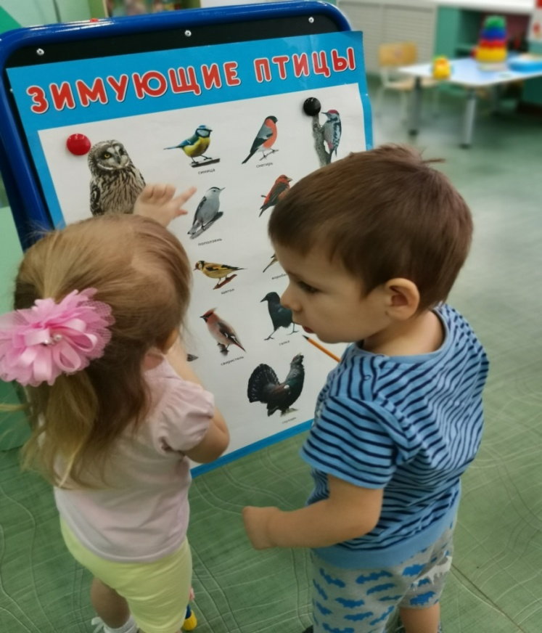
Рассматривание картинки «Зимующих птиц».
Цели: Познакомить детей с зимующими птицами.

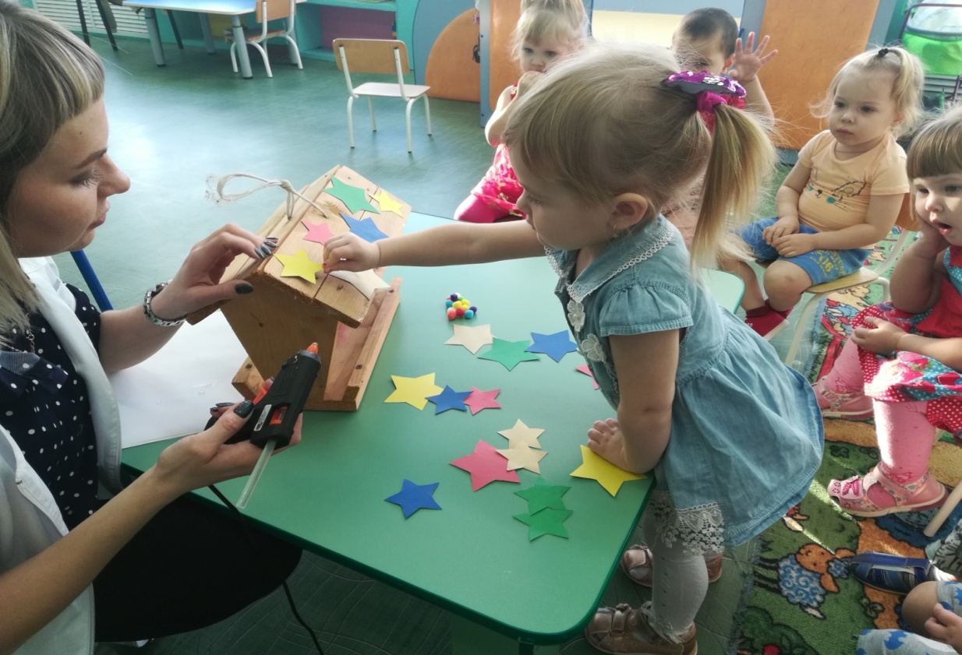
Оформление кормушки для птиц.
Цель: формировать представление у детей о кормушке для птиц.

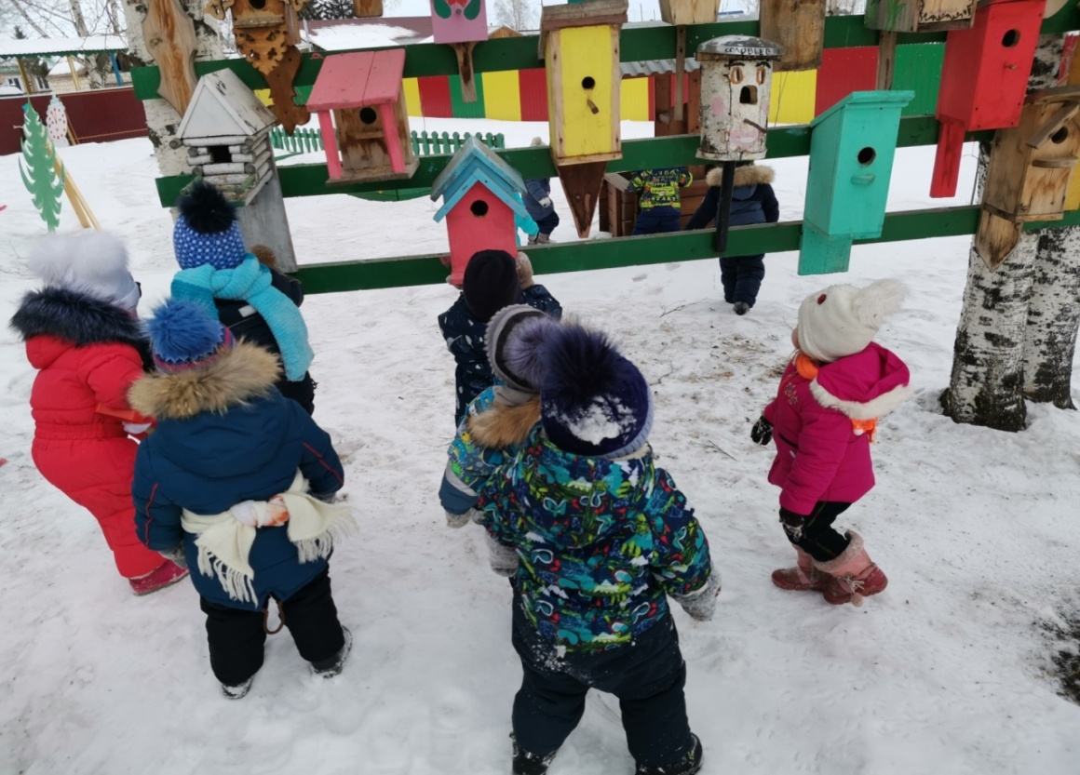
Экскурсия к кормушкам на территории д/с.
Цель: развитие наблюдательности у детей, чувства сопереживания и причастности к судьбам птиц зимой.
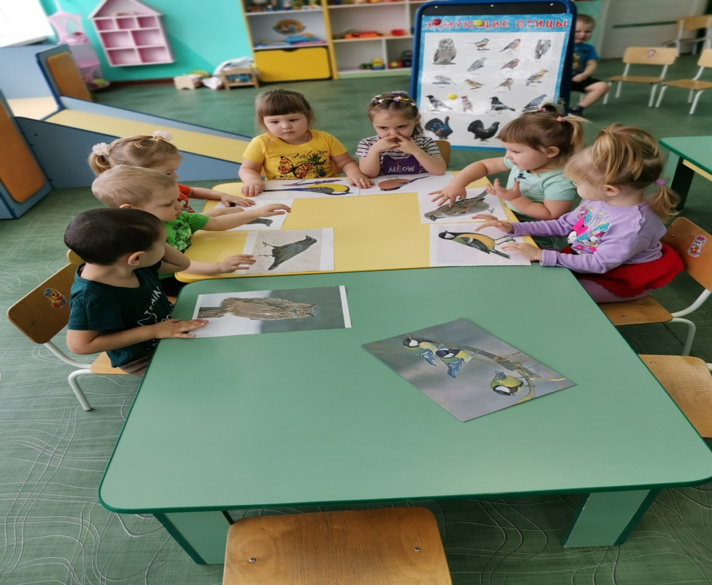
Д/и «Какой птицы не стало».
Цель: закреплять знания детей о птицах. Развивать внимание, зрительную память. Воспитывать любовь к природе.

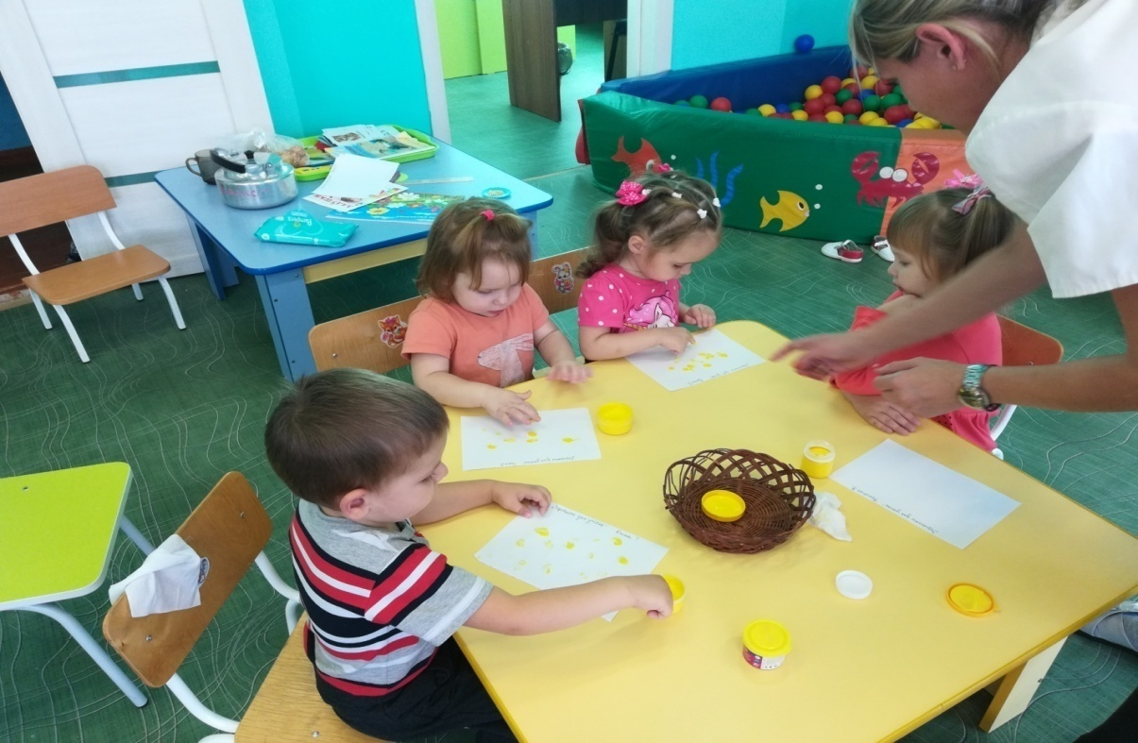
НОД: рисование пальчиками « Зернышки для птиц».
Цель: учить детей рисовать пальчиками, дать представление о корме для птиц, воспитывать интерес к природе, желание помочь.

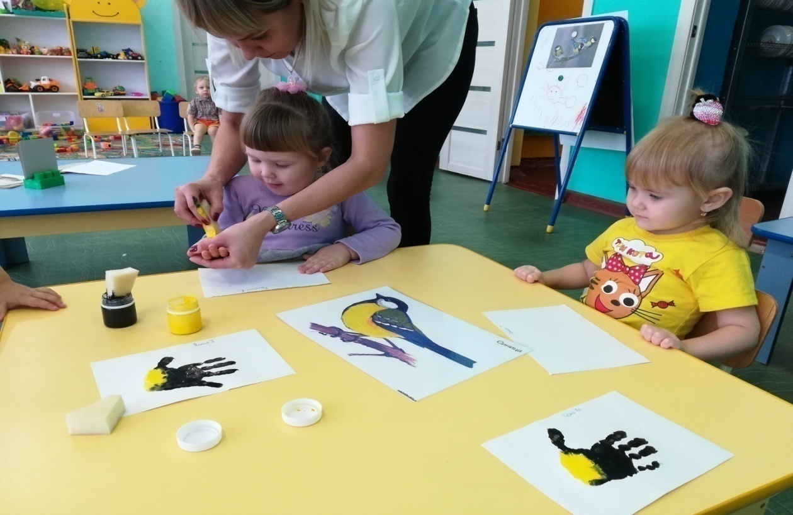
НОД: рисование ладошками «Синички».
Цель: формирование у детей знания озимующих птицах. Закреплять знания о характерных, отличительных особенностях птиц.

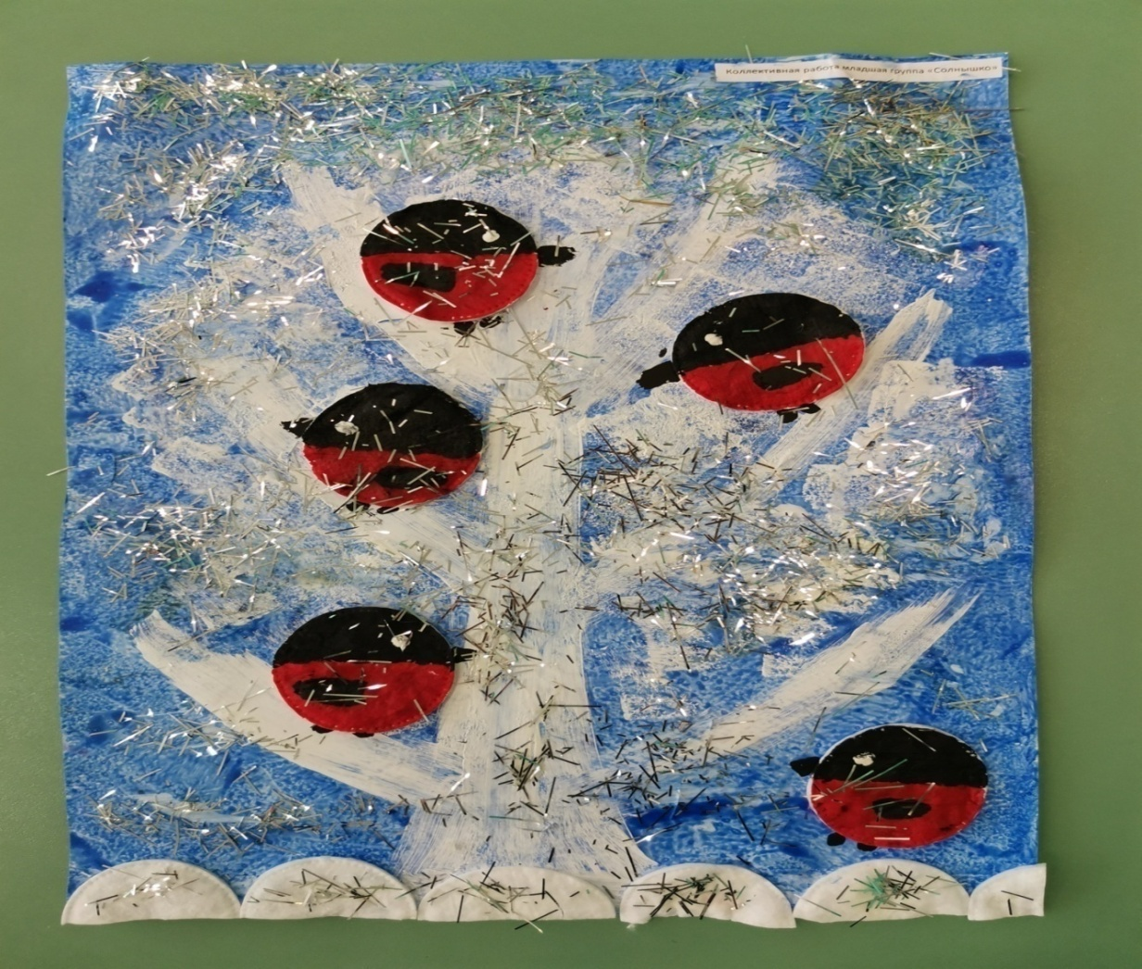
Коллективная работа «Снегири на дереве».
Цель: познакомить с «снегирем», учить работать сообща, закреплять, какое время года.

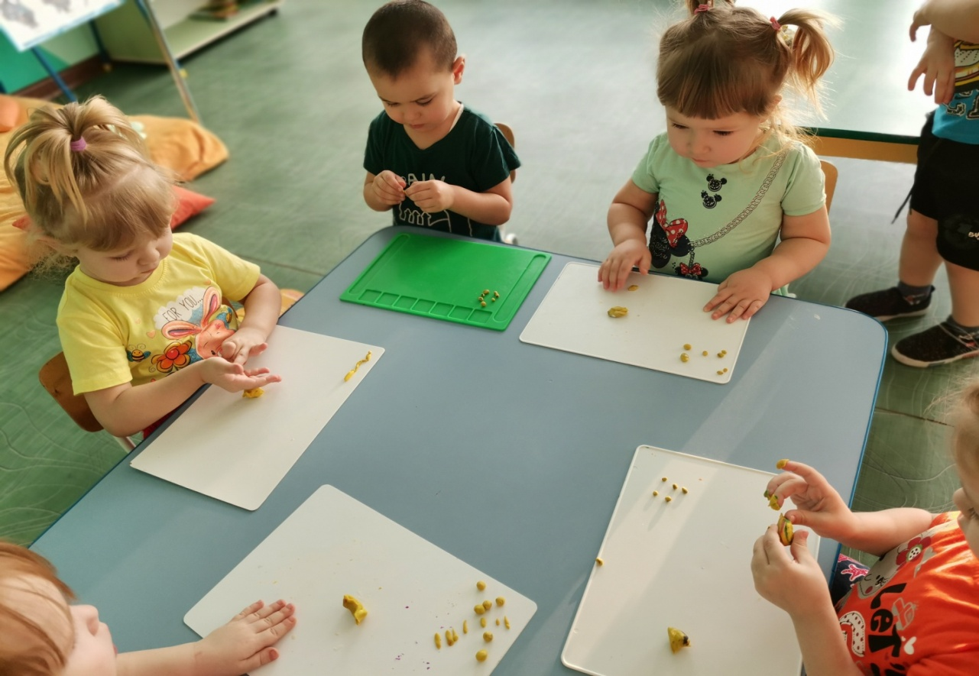
НОД: Лепка «Зернышки для птиц».
Цель:воспитывать у детей отзывчивость, доброту к зимующим птицам, желание помогать им.
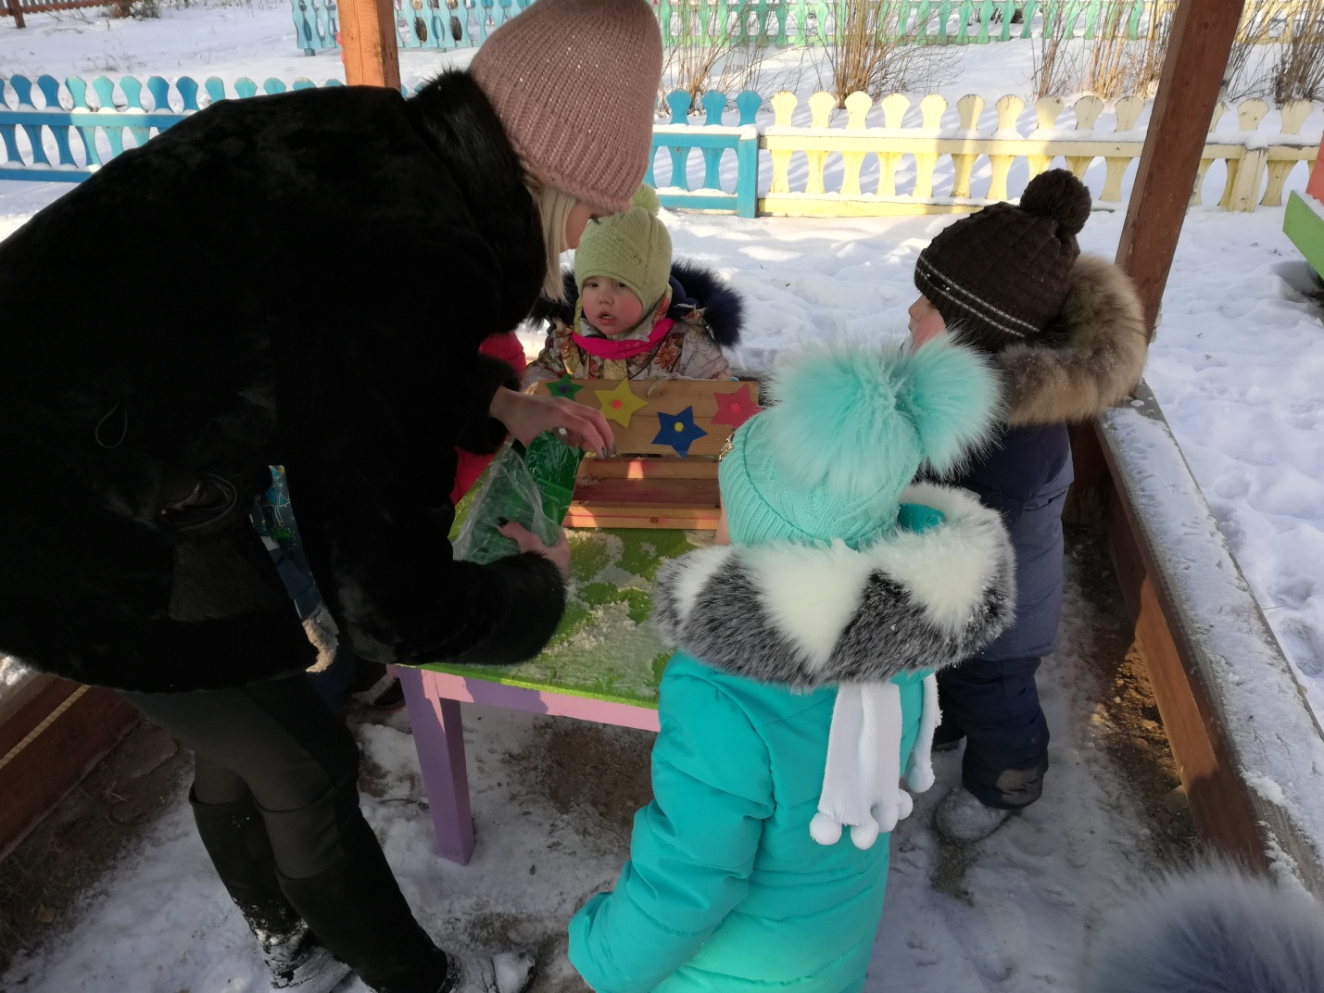
Установка кормушки на площадки. Цель: формировать умение устанавливать связи между поведением птиц и изменениями в неживой природе; воспитывать дружелюбное , заботливое отношение к птицам, желание помочь птицам пережить холодную и голодную зиму.

